Bri dge Office

puntje 2.wmf



Boekje Slem 4  
Kerst 2021  
  
© Bridge Office

Auteur: Thijs Op het Roodt

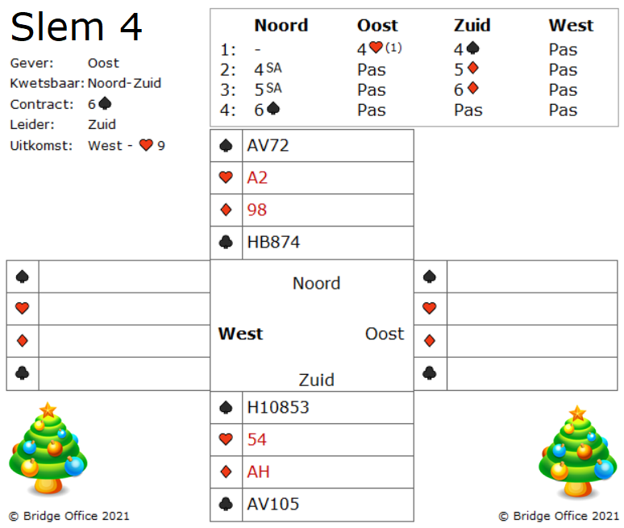

Oost opent met vier harten, dat preëmptief is, maar zuid laat zich niet uit het veld slaan en biedt vier schoppen.

Noord wordt daar vrolijk van gaat met vier sans atout azen vragen.

het 5 ruiten antwoord van belooft een aas en het zes ruiten antwoord belooft een heer.

Daardoor parkeert noord het eindcontract in zes schoppen.

West komt uit met harten negen.

Gewonnen met de aas in de dummy.

Zuid is niet zo tevreden met het eindcontract.

Zeven schoppen of zeven sans atout zijn met bijna ieder zitsel te maken.

Maar het blijft natuurlijk: Hoe maak je als zuid deze zes schoppen?

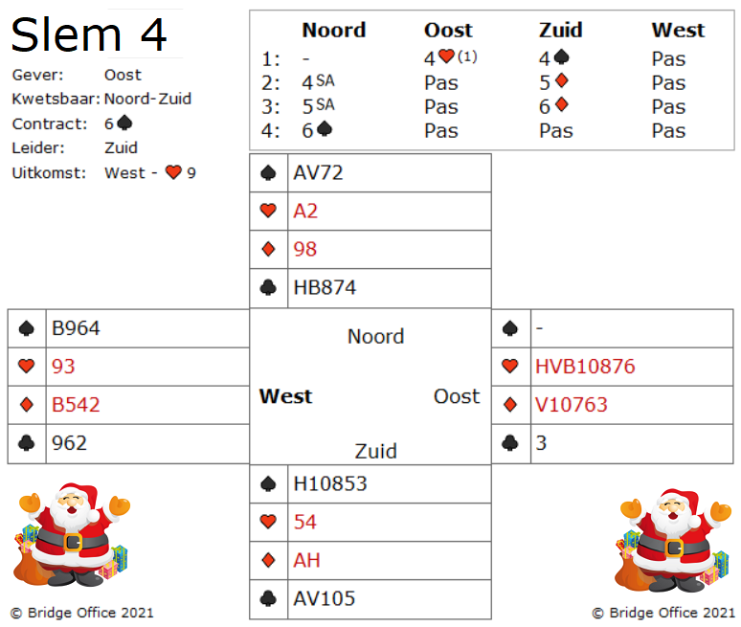

Zuid moet ophouden met tegen zichzelf te mopperen, over het missen van een groot slem en zich concentreren op het maken van deze kleine slam.

Maar waar moet zuid rekening mee houden?

Het is duidelijk dat het enige slechte dat kan gebeuren, is dat een van de verdedigers vier schoppen heeft.

Als oost ze heeft, moet zuid een keer schoppen vanuit de dummy spelen.

Probeer eens te bedenken, welke tegenstander waarschijnlijk een vierkaart schoppen heeft?

Heel waarschijnlijk is dat west die vier schoppen heeft. Als je dit eenmaal ziet, is het gemakkelijk om naar de schoppen heer in uw hand te spelen. Oost bekent niet en west speelt een kleintje.

Nu kunt u een schoppen uit uw hand spelen en snijden op west zijn schoppen.

West kan daar niets aan doen omdat u veel entrees in uw hand hebt.

Maak hier uw eigen notities

Maak hier uw eigen notities

Een slem boekje. Het eerste gemaakt in mei 2021.  
Ik bij mij er goed van bewust, dat er vaak meer wegen naar Rome leiden.   
Dus zou u een andere en of betere oplossing hebben: So be it.  
Geen probleem. Maak hier dan een notitie van, plaats die op de lege pagina’s en doe hetzelfde als dat ik doe.   
Deel het met iedereen die het wil weten.  
  
Het gaat om het plezier in het spel.  
Niet om een gelijk te halen.  
  
Dus veel plezier met het oplossen van de slems.

Thijs Op het Roodt  
  
Niet alleen spellen en boekjes maker, maar ook maker van:

|  |  |
| --- | --- |
|  | Bridge Office Resultaten 6 |
|  | Bridge Office KenT |
|  | Bridge Office MBMP |